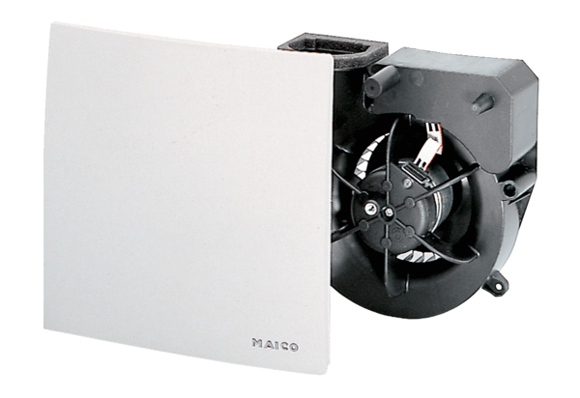Wkład wentylatora ER 60 GOpakowanie jednostkowe: 1 sztukaAsortyment: B
Numer artykułu: 0084.0103Producent: MAICO

